[전문양식 참조]
OR-001 or PO-001 or TSM-001 2024년 사)한국펄프종이공학회 춘계학술대회 논문요약집

압연유 처리에 따른 강판간지의 물리적 강도 비교
Comparison of Physical Strength of Interleaving Paper for Stainless Steel
권솔*, 김철환¹, 이지영¹, 남혜경, 박형훈
Sol-Kwon*, Chul-Hwan Kim¹, Ji-Young Lee¹, Hye-Gyeong Nam and Hyeong-Hun Park
강판간지는 강판과 강판 사이에 끼워져 충격 완화재의 역할을 하며, 압연공정과 같은 가공이나 운반 및 보관 시에 흠집을 줄여주는 역할을 하는 제품으로 높은 물리적 강도를 가져야 하는 지종이다.
본 연구에서는 여러 조건의 여수도에 따라 고해되어진 UKP 수초지 제작 후 일정량의 압연유를 흡수 처리 하여 무처리와 처리 조건으로 구분하여 물성측정을 실시하였고 그에 따라 현재 시판되어 지고 있는 강판간지와의 물리적 강도를 비교 실시하였다.
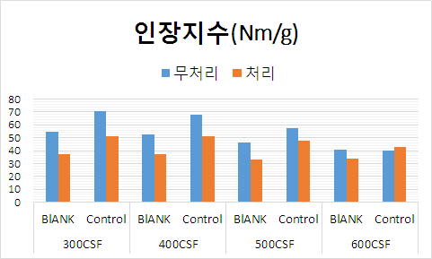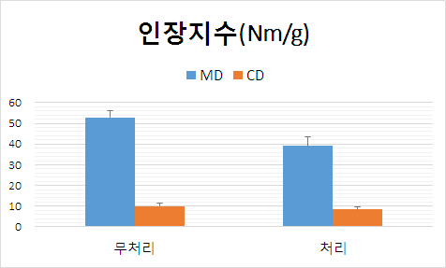
Fig. 1. 압연유 처리군과 무처리군의 인장지수 그래프. Fig. 2. 시판되어 지고 있는 강판간지의 인장지수.

UKP 펄프로만 이루어진 무처리군과 각종 약품을 넣은 처리군으로 구분하여 강도를 비교하였으며 강도 측정결과 인장강도의 경우 300 mL CSF 여수도의 무처리 조건에서 가장 높은 인장지수 값을 나타내었다. 600 mL CSF 조건을 제외한 모든 조건에서 무처리군에 비해 처리군이 높은 강도를 가지는 것을 볼 수 있으며 시판되고 있는 강판간지의 경우에도 처리군에 비해 무처리군의 인장강도가 높은 것을 확인 할 수 있었다.

Keywords: Interleaving Paper for Stainless Stell, Rolling oil, Freeness, Tensile Strength

사 사
본 연구는 2015년 한국연구재단 주관 산학협력선도대학 육성사업(과제번호: 2015-E-0020-010112)의 지원으로 수행되었습니다.

∙ 경상대학교 임산공학과(Dept. of Forest Products, Gyeongsang National Univ, Jinju, Republic of Korea) 경상대학교 농업생명과학대학 환경재료과학과/농업생명과학연구원(Dept. of Environmental Materials Science/IALS, Gyeongsang National Univ, Jinju, Republic of Korea) 교신저자(Corresponding Author): E-mail: jameskim@gnu.ac.kr

